نظام إدارة الأيتام والأسر (OFSMS) — لقطات شاشة لجميع الصفحات
عدد الصفحات: 27

تسجيل الدخول (Login)
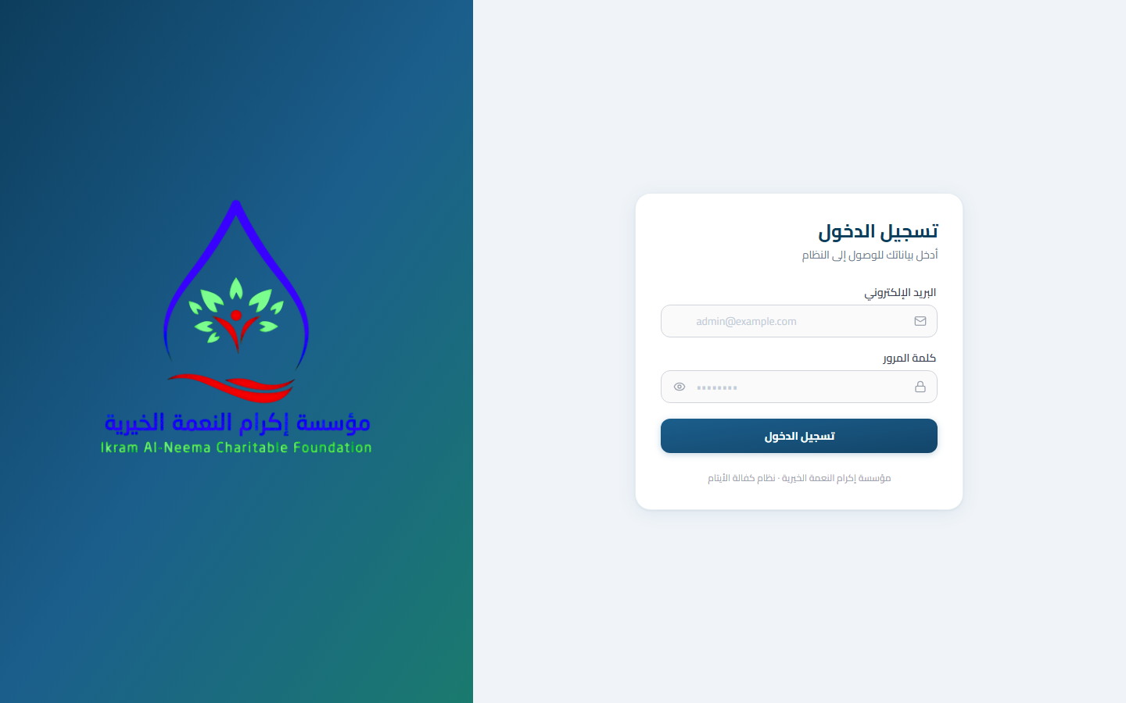

الصفحة الرئيسية (Home)
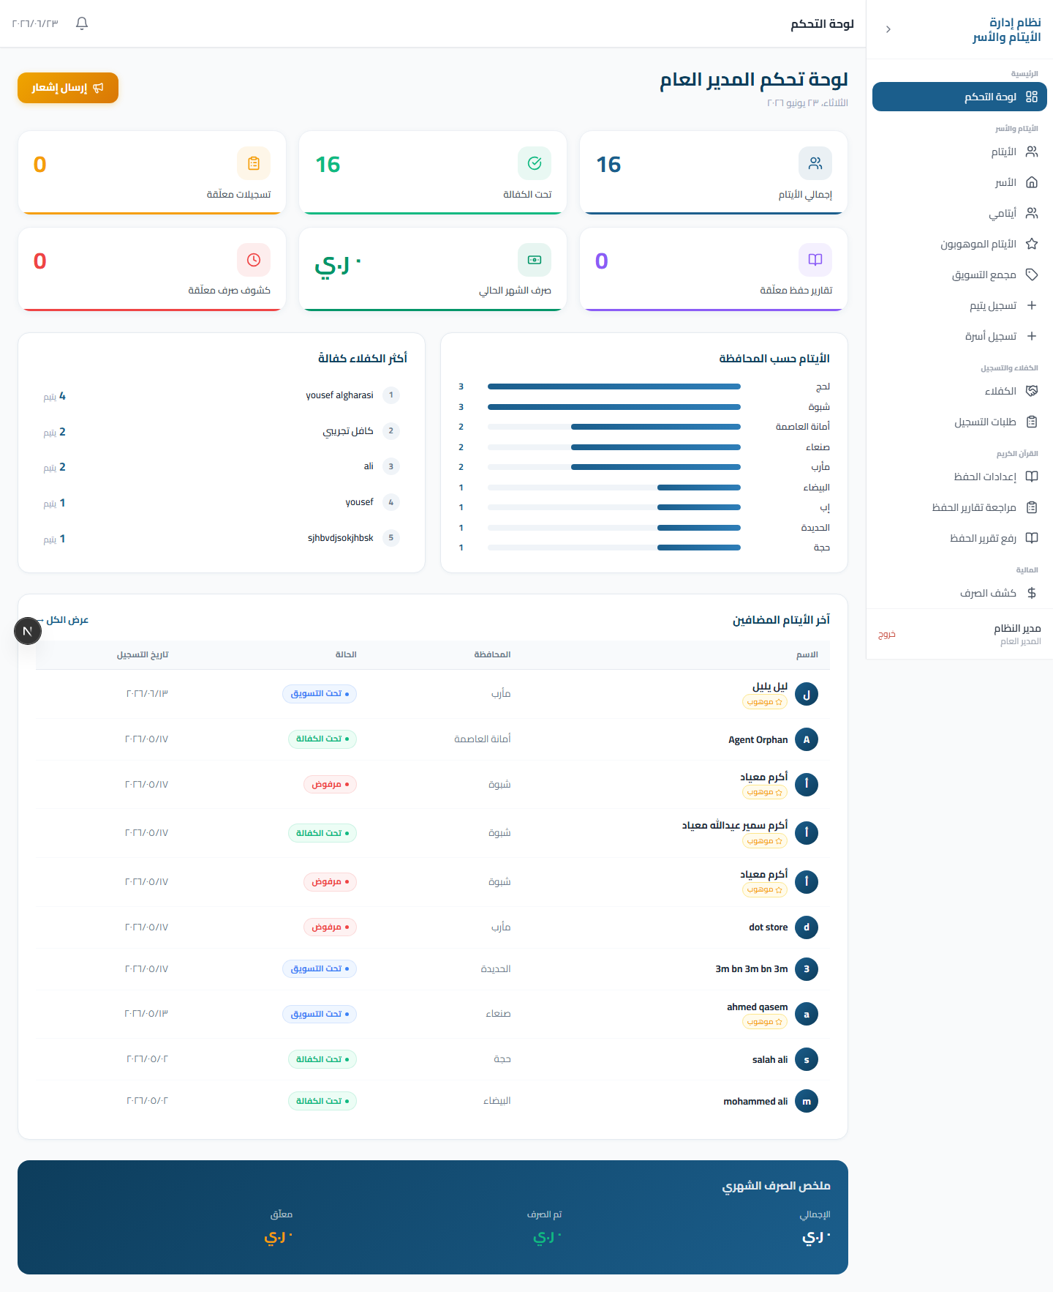

لوحة التحكم (Dashboard)


الأيتام (Orphans)
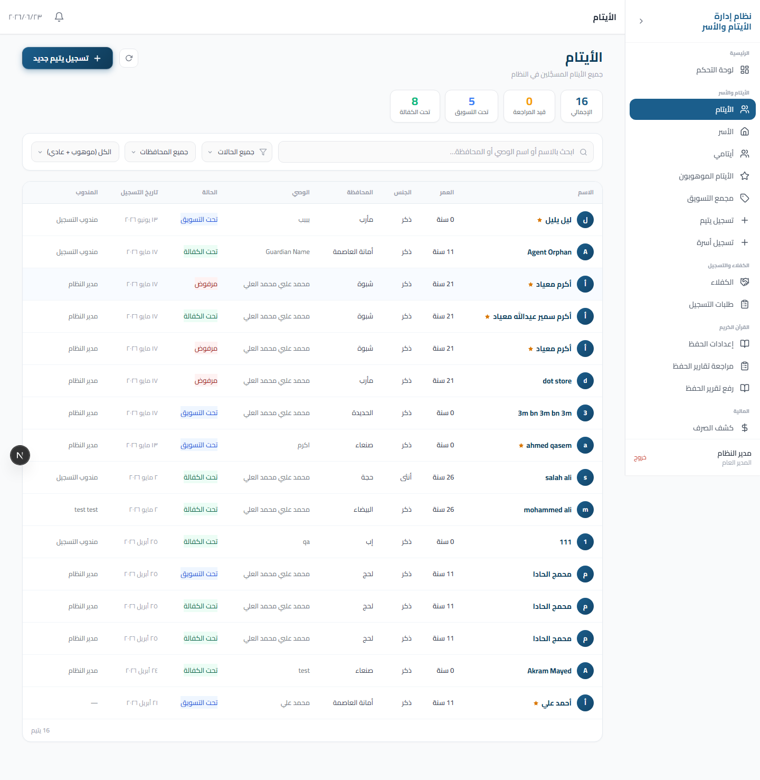

إضافة يتيم (New Orphan)
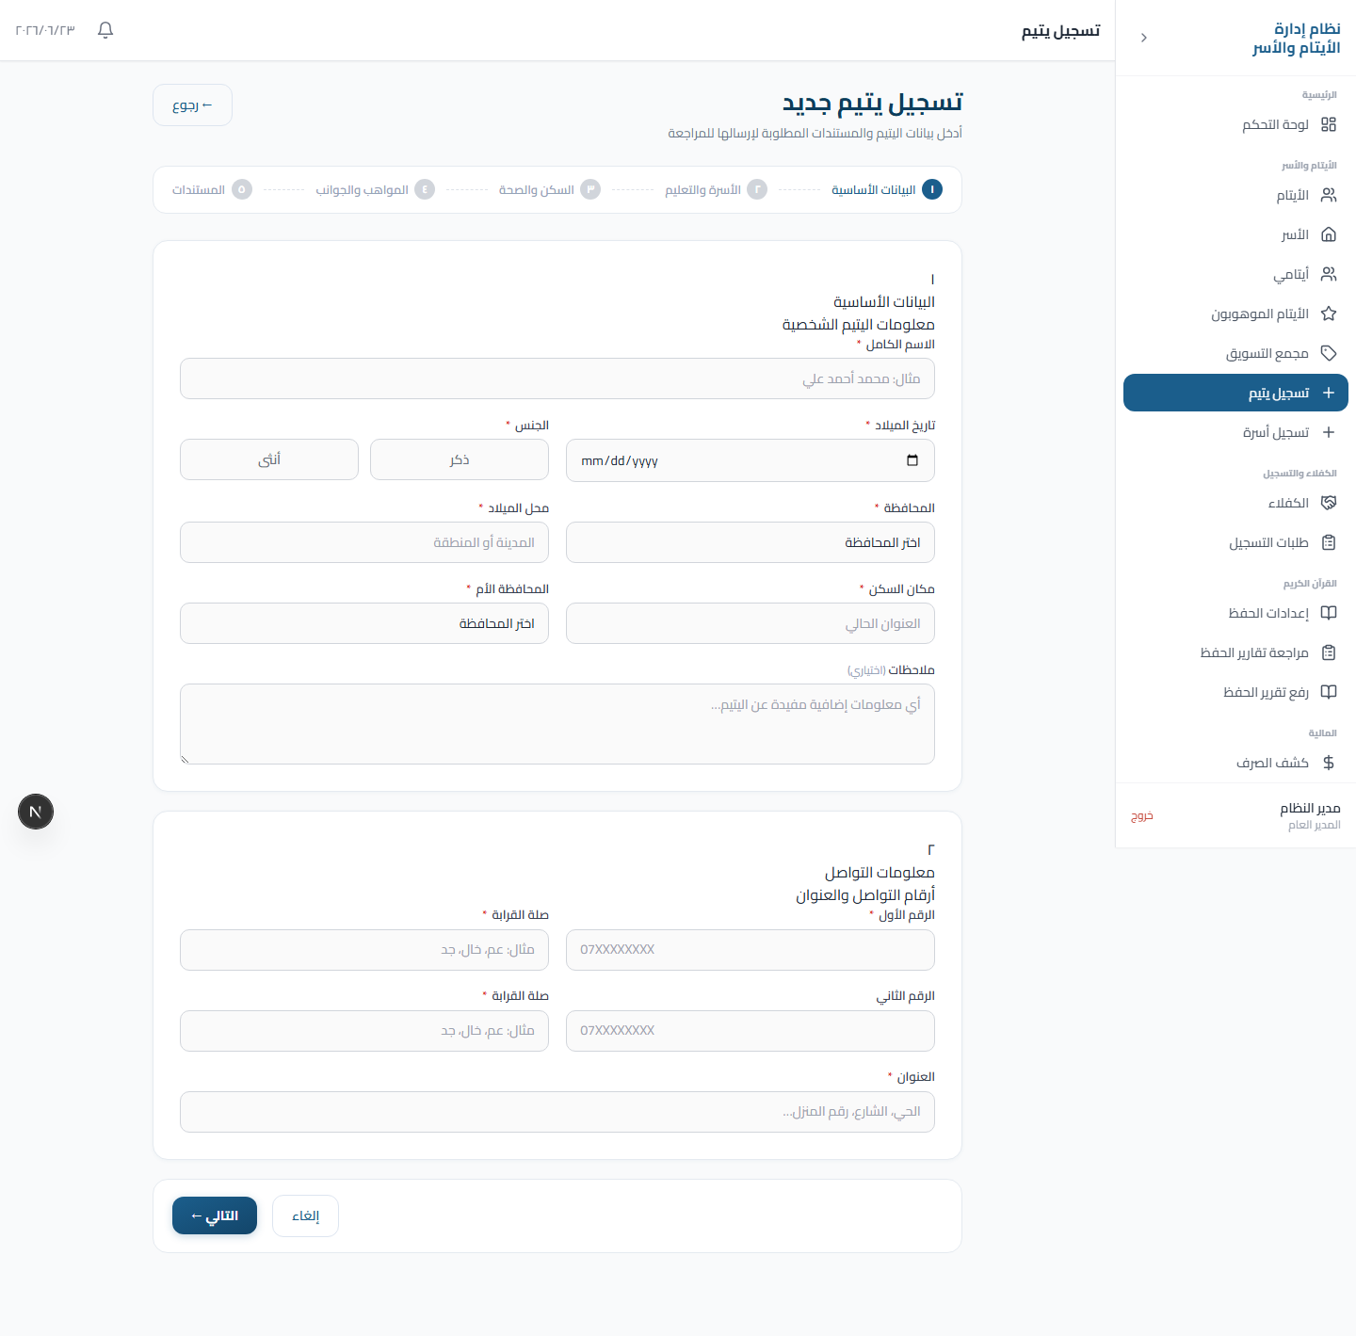

الأيتام الموهوبون (Gifted Orphans)
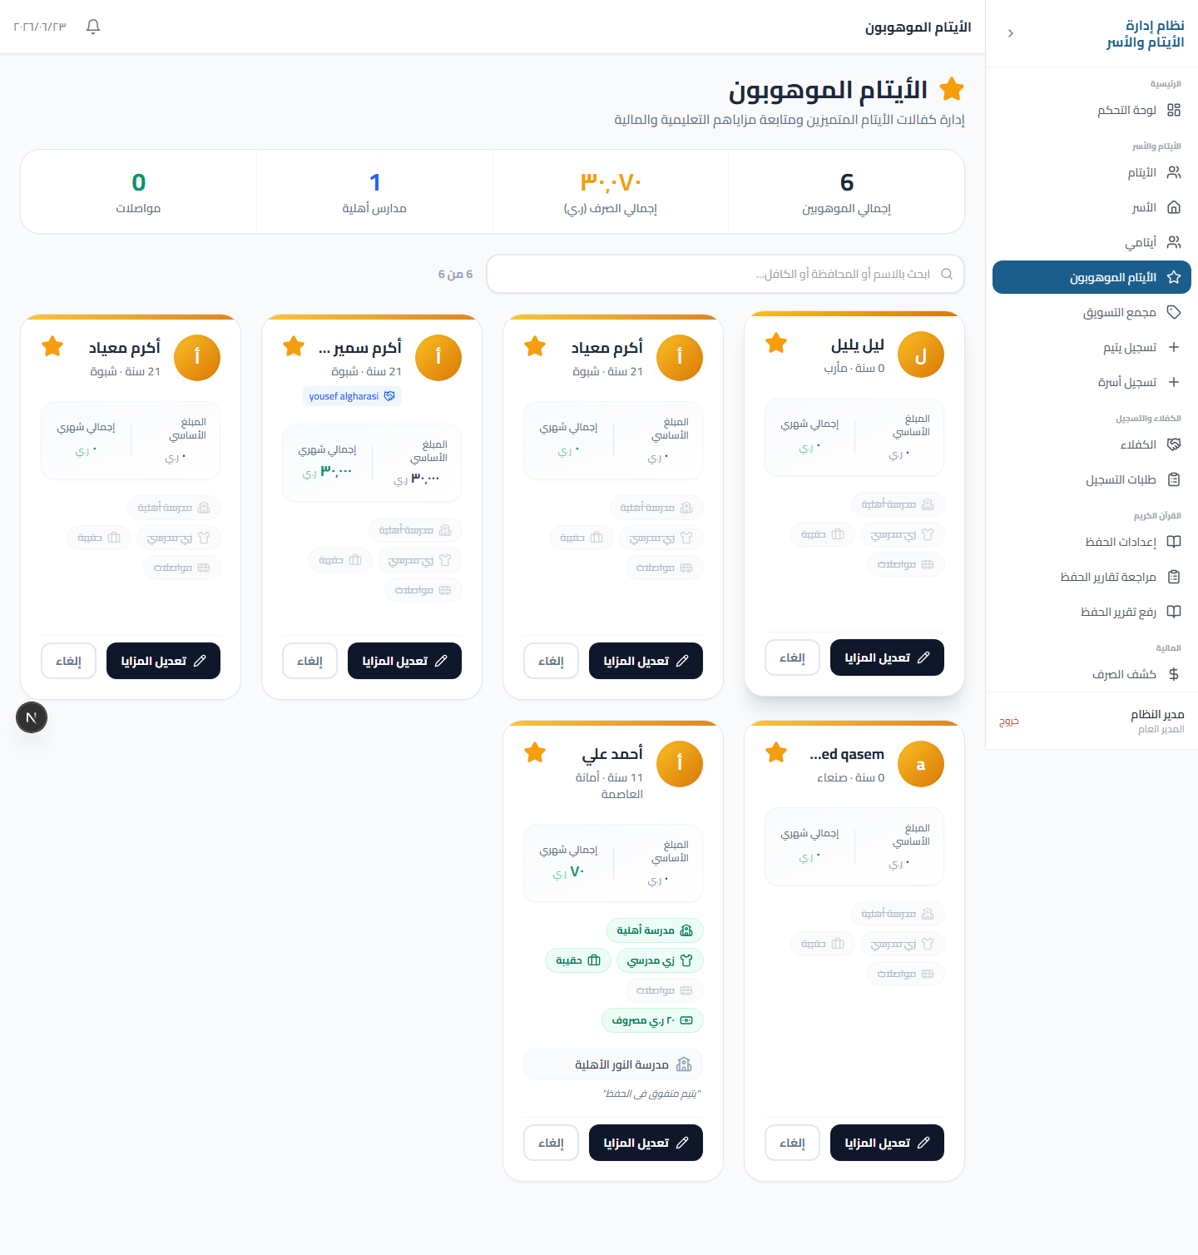

الأسر (Families)
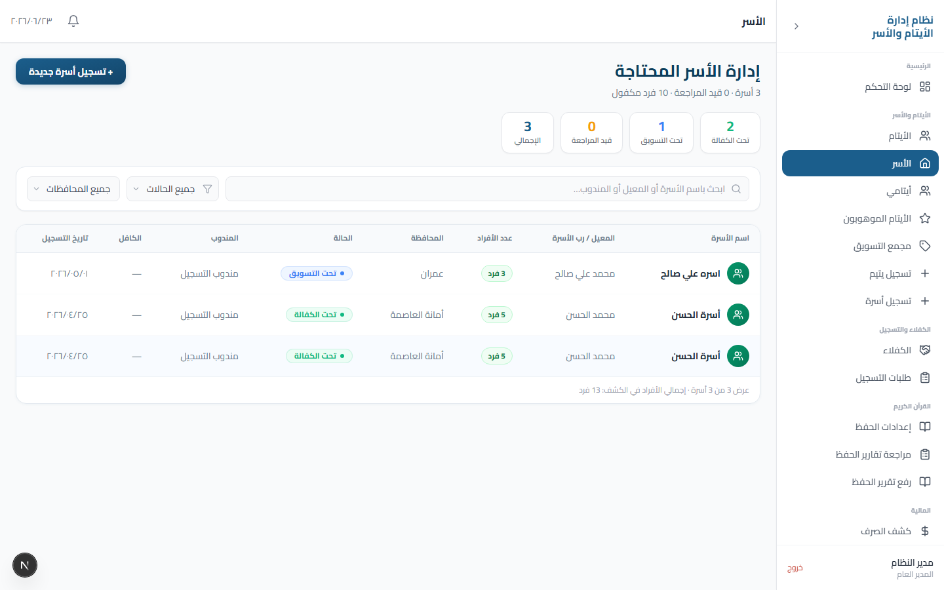

إضافة أسرة (New Family)
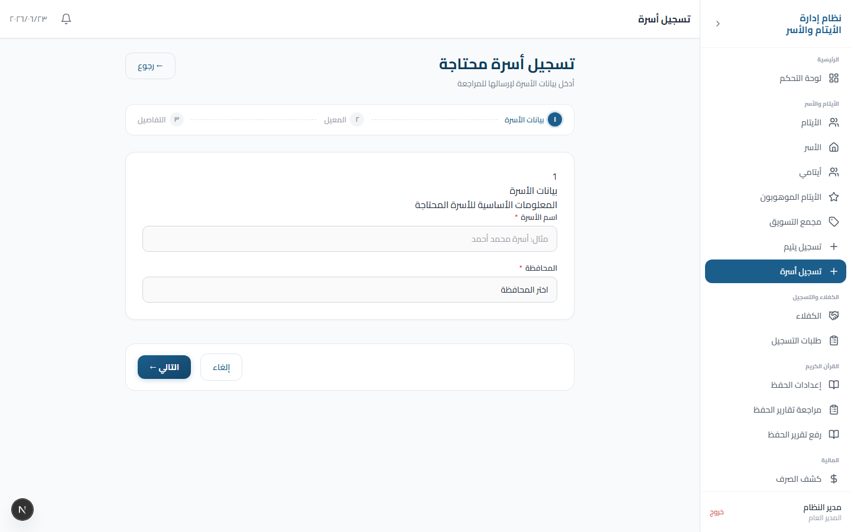

الكافلون (Sponsors)
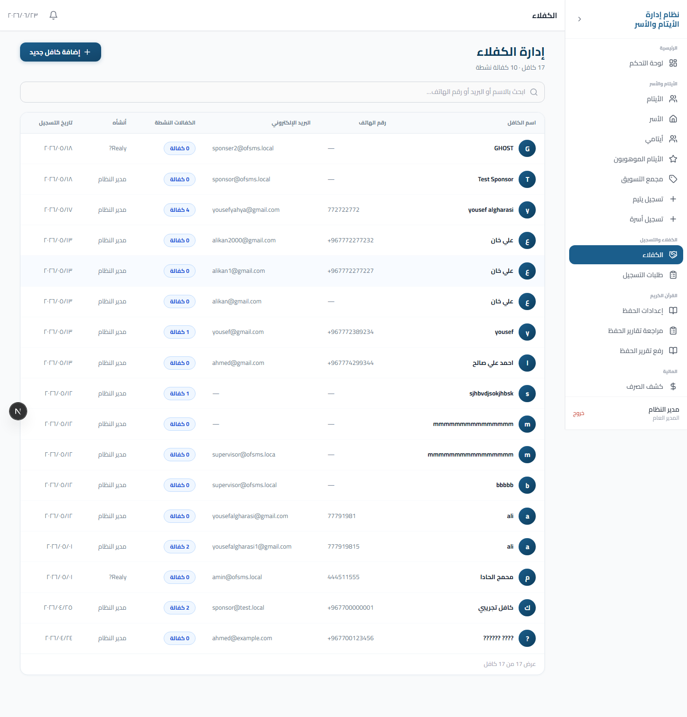

التسجيلات (Registrations)
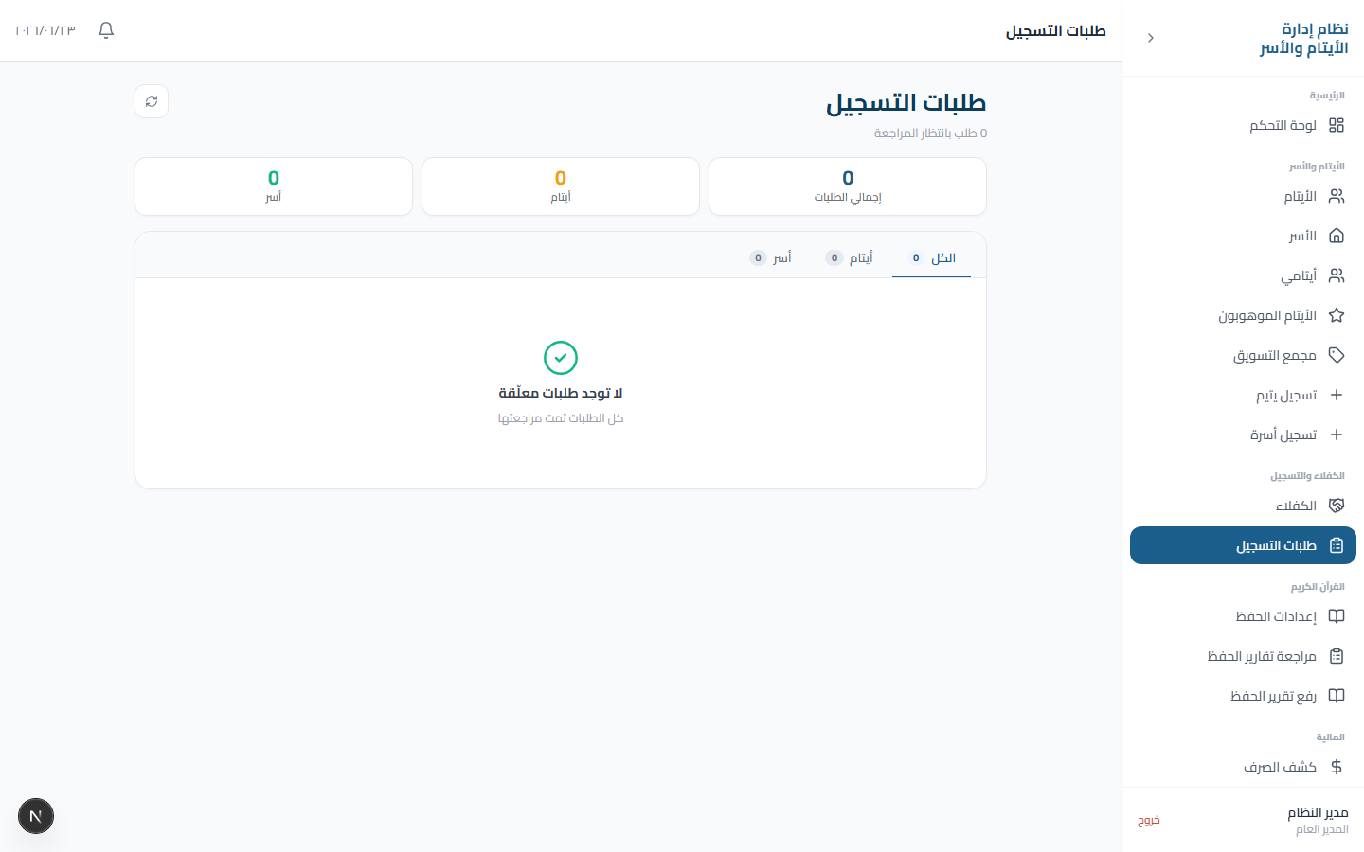

الصرفيات (Disbursements)
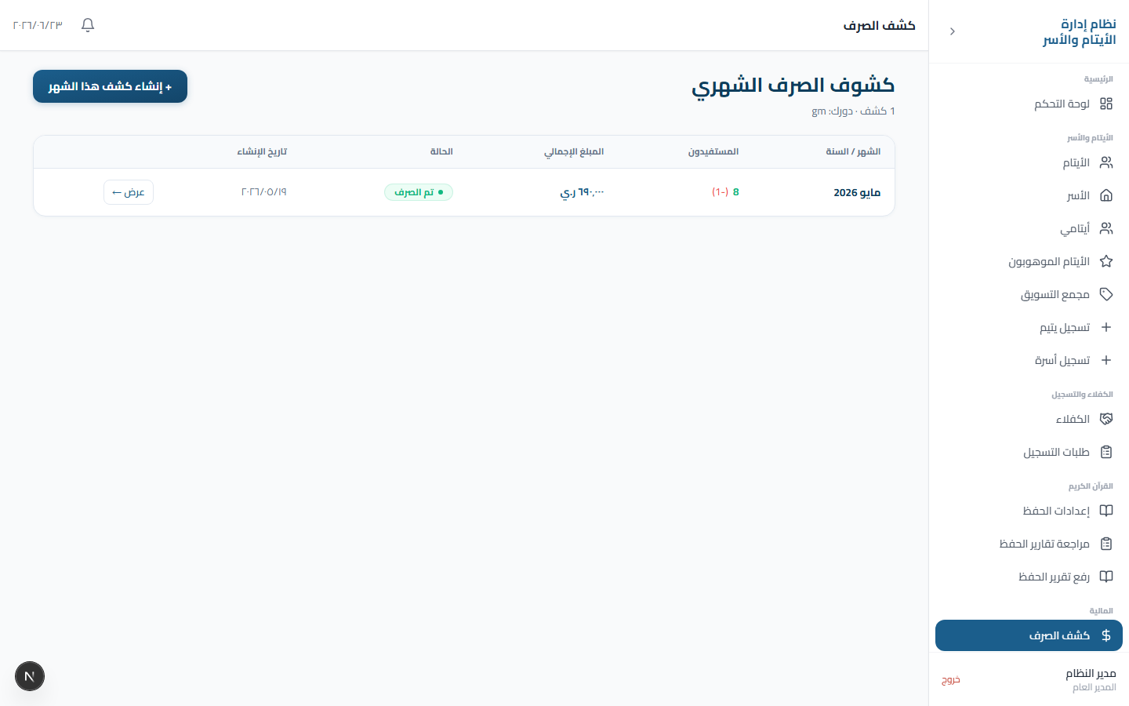

سجل الصرفيات (Disbursements History)
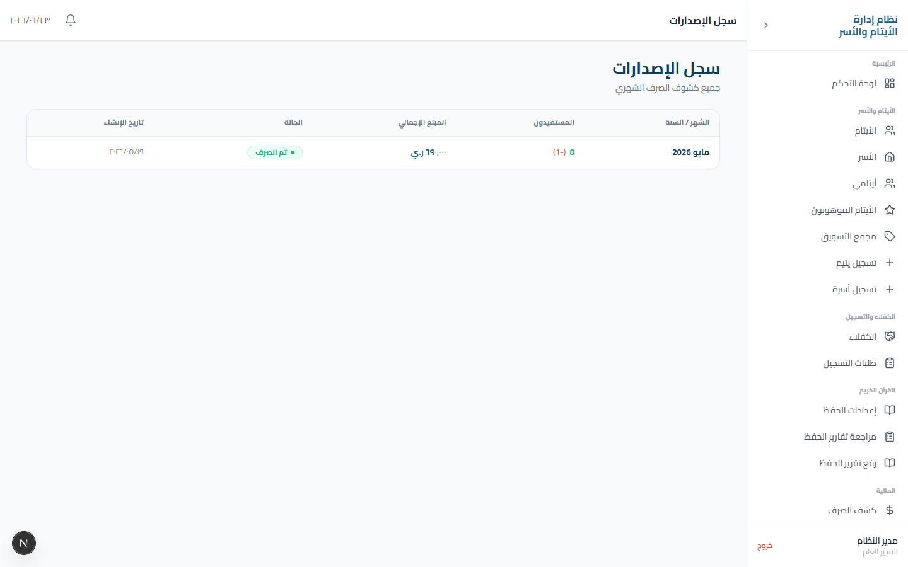

إيصالات الدفعات (Receipts Batch)


إيصالات المشرف (Receipts Supervisor)
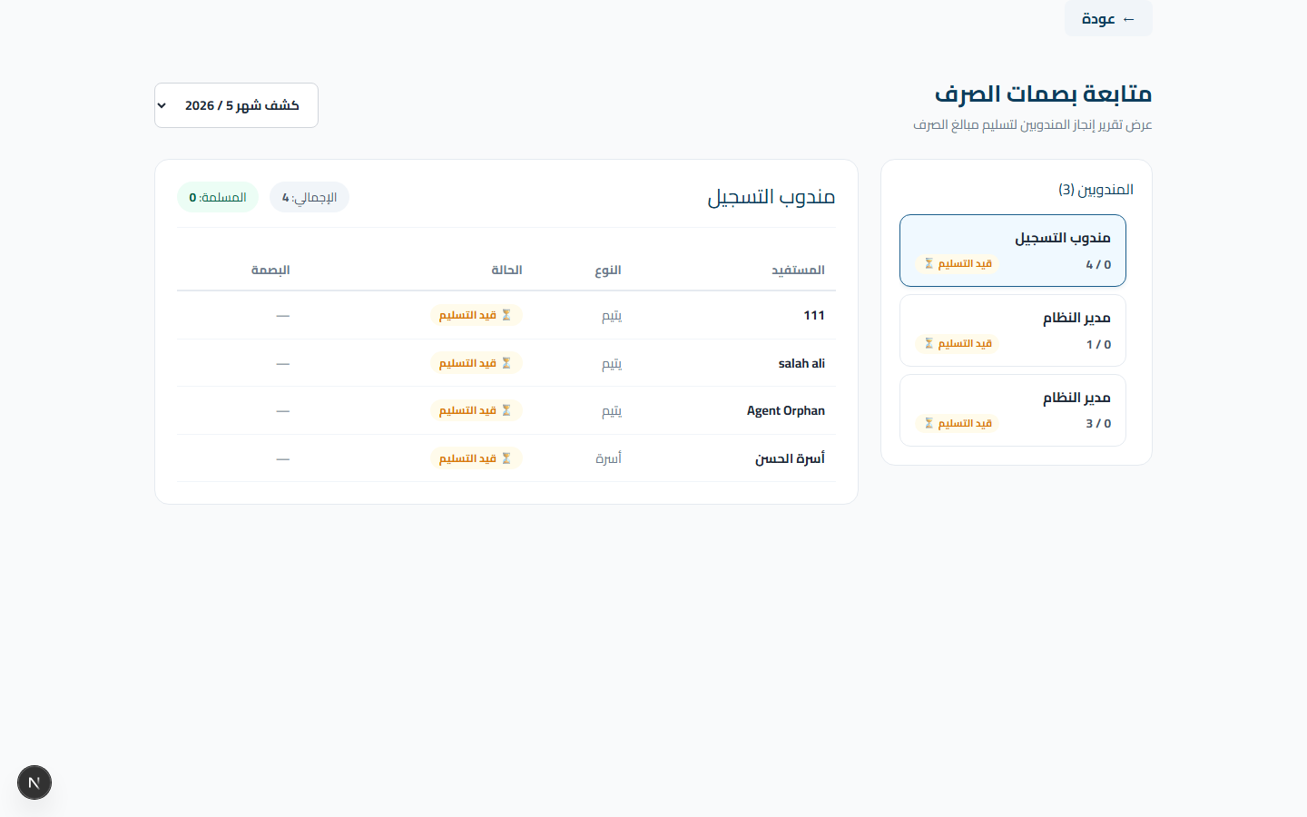

تقارير القرآن (Quran Reports)
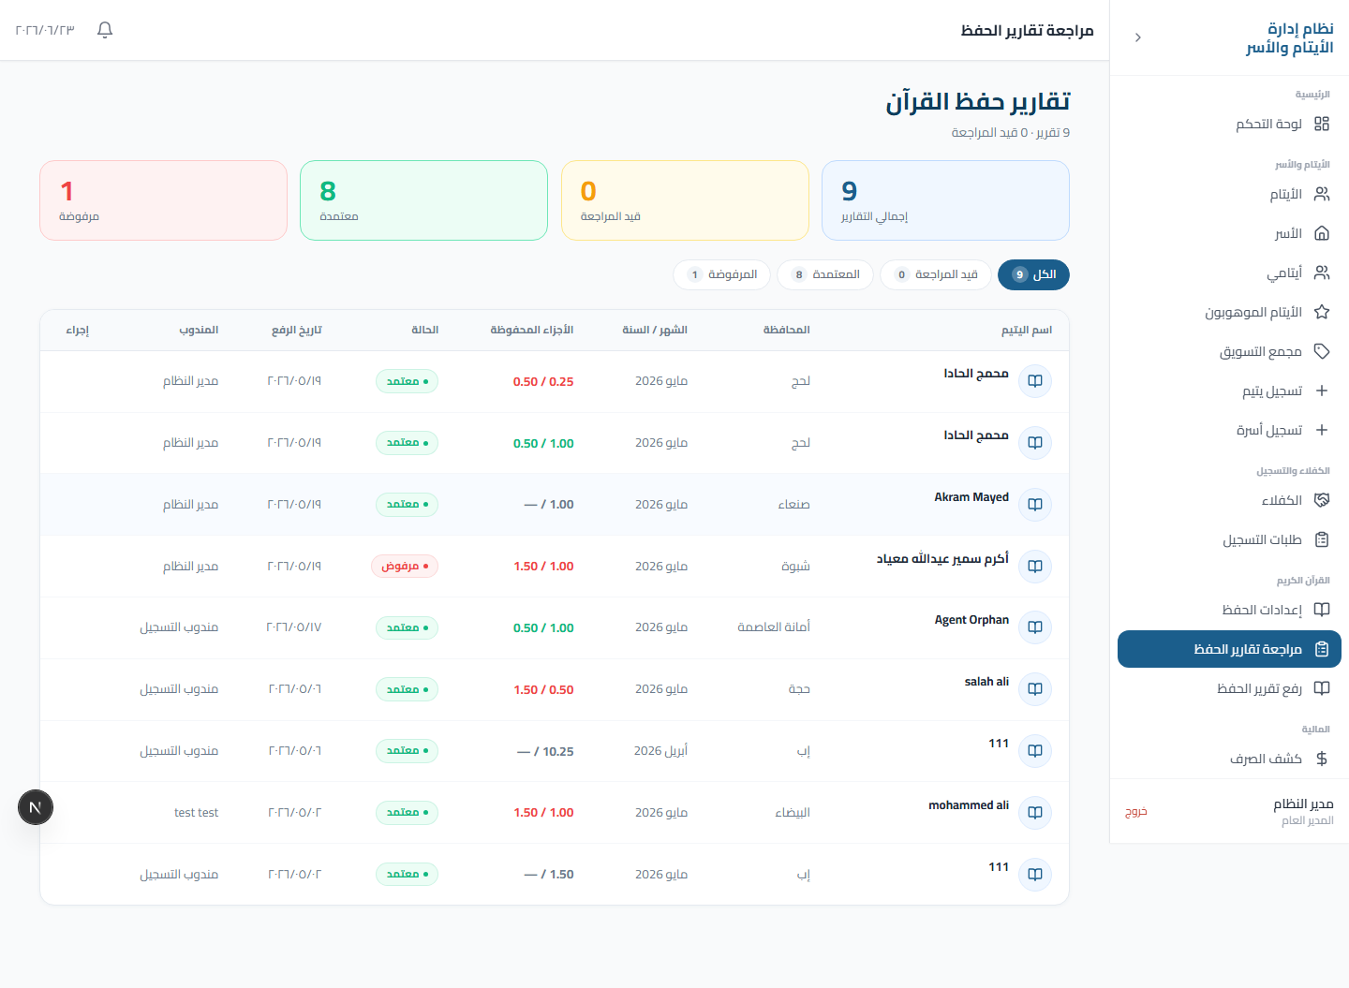

إضافة تقرير قرآن (New Quran Report)
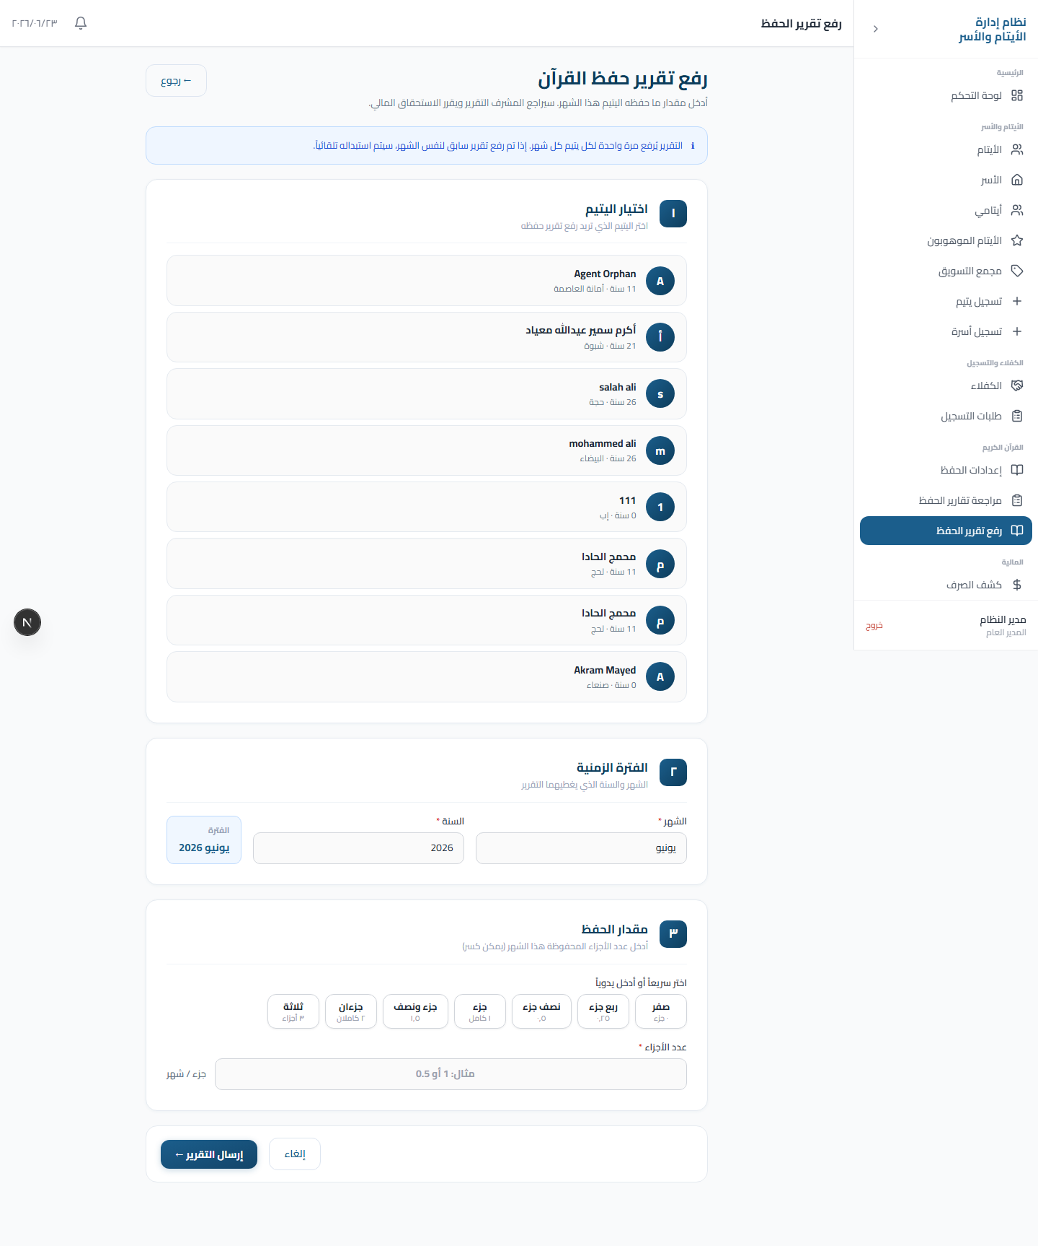

حدود القرآن (Quran Thresholds)
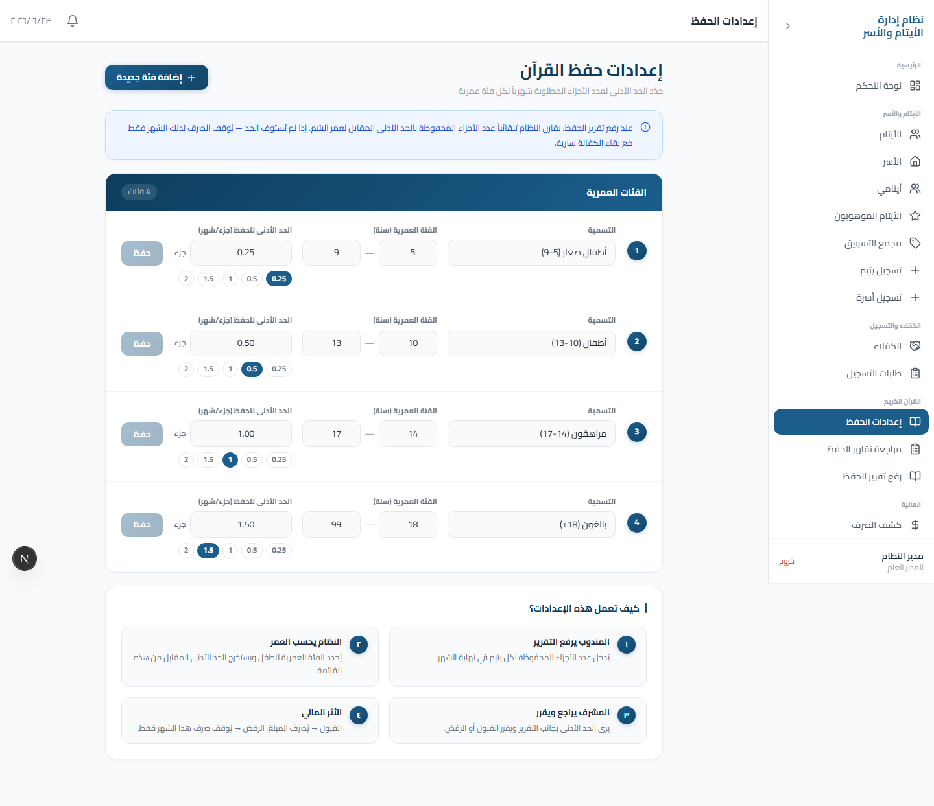

المحافظات (Governorates)
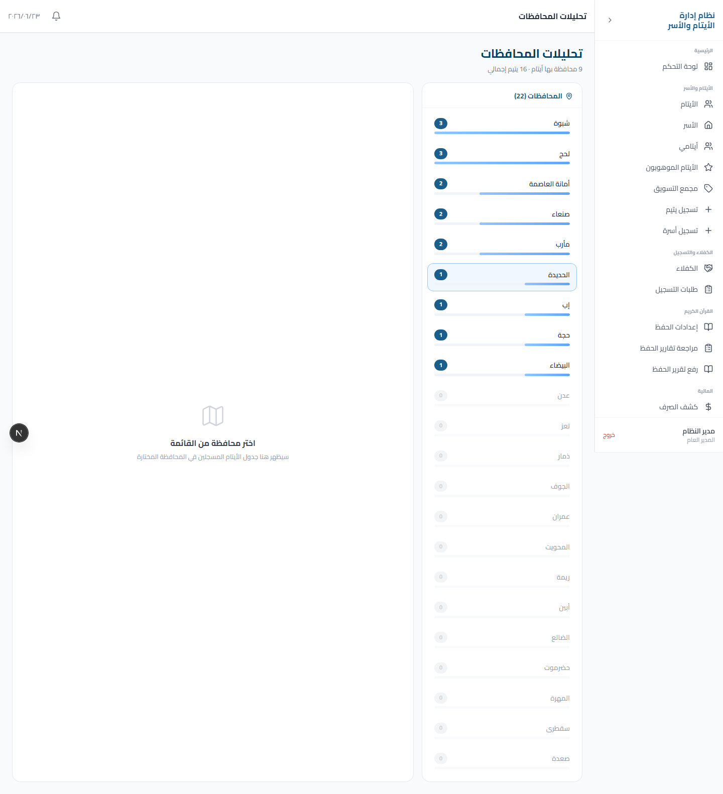

مجمع التسويق (Marketing Pool)
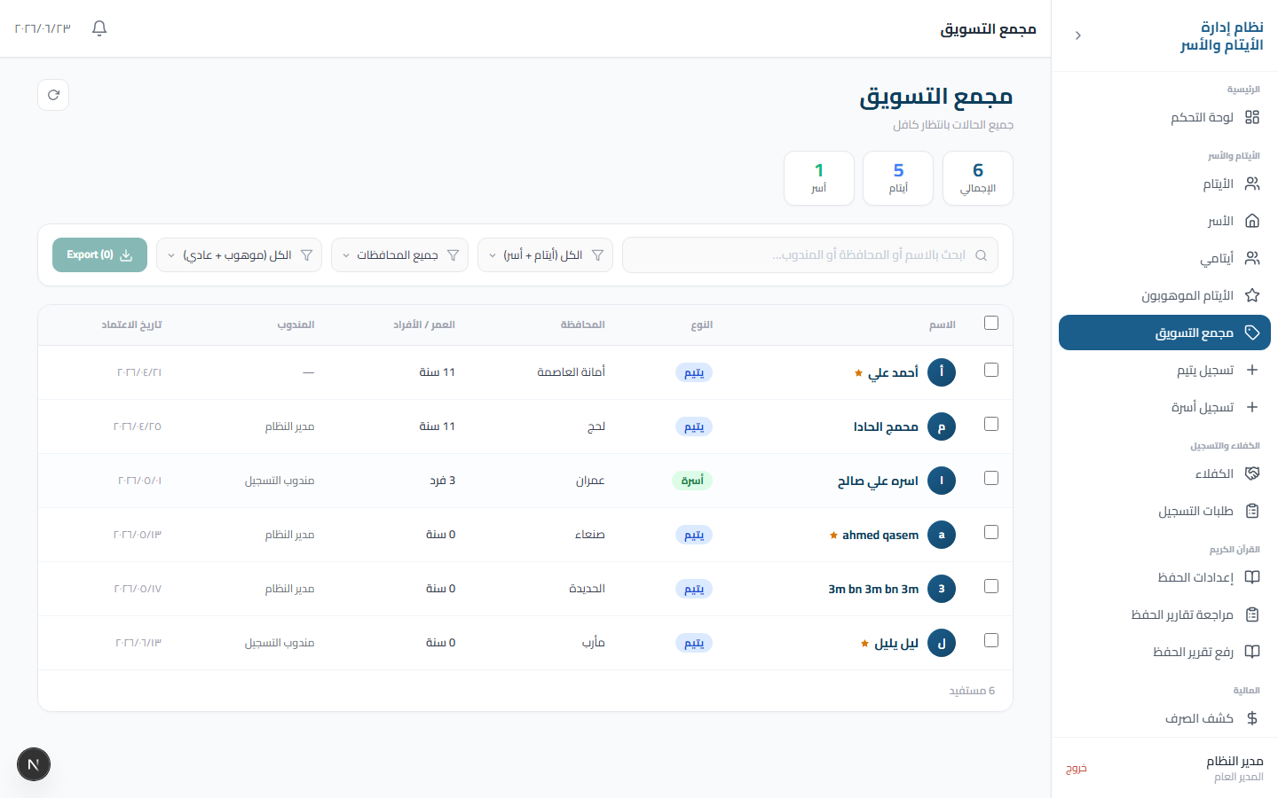

الإعلانات (Ads)
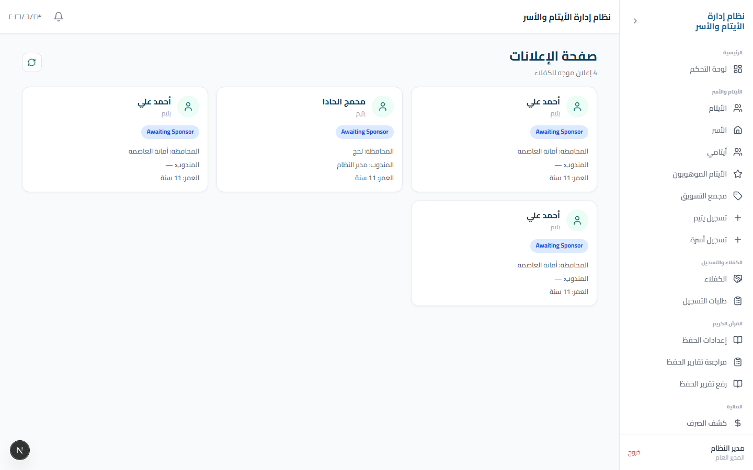

التعميمات (Announcements)
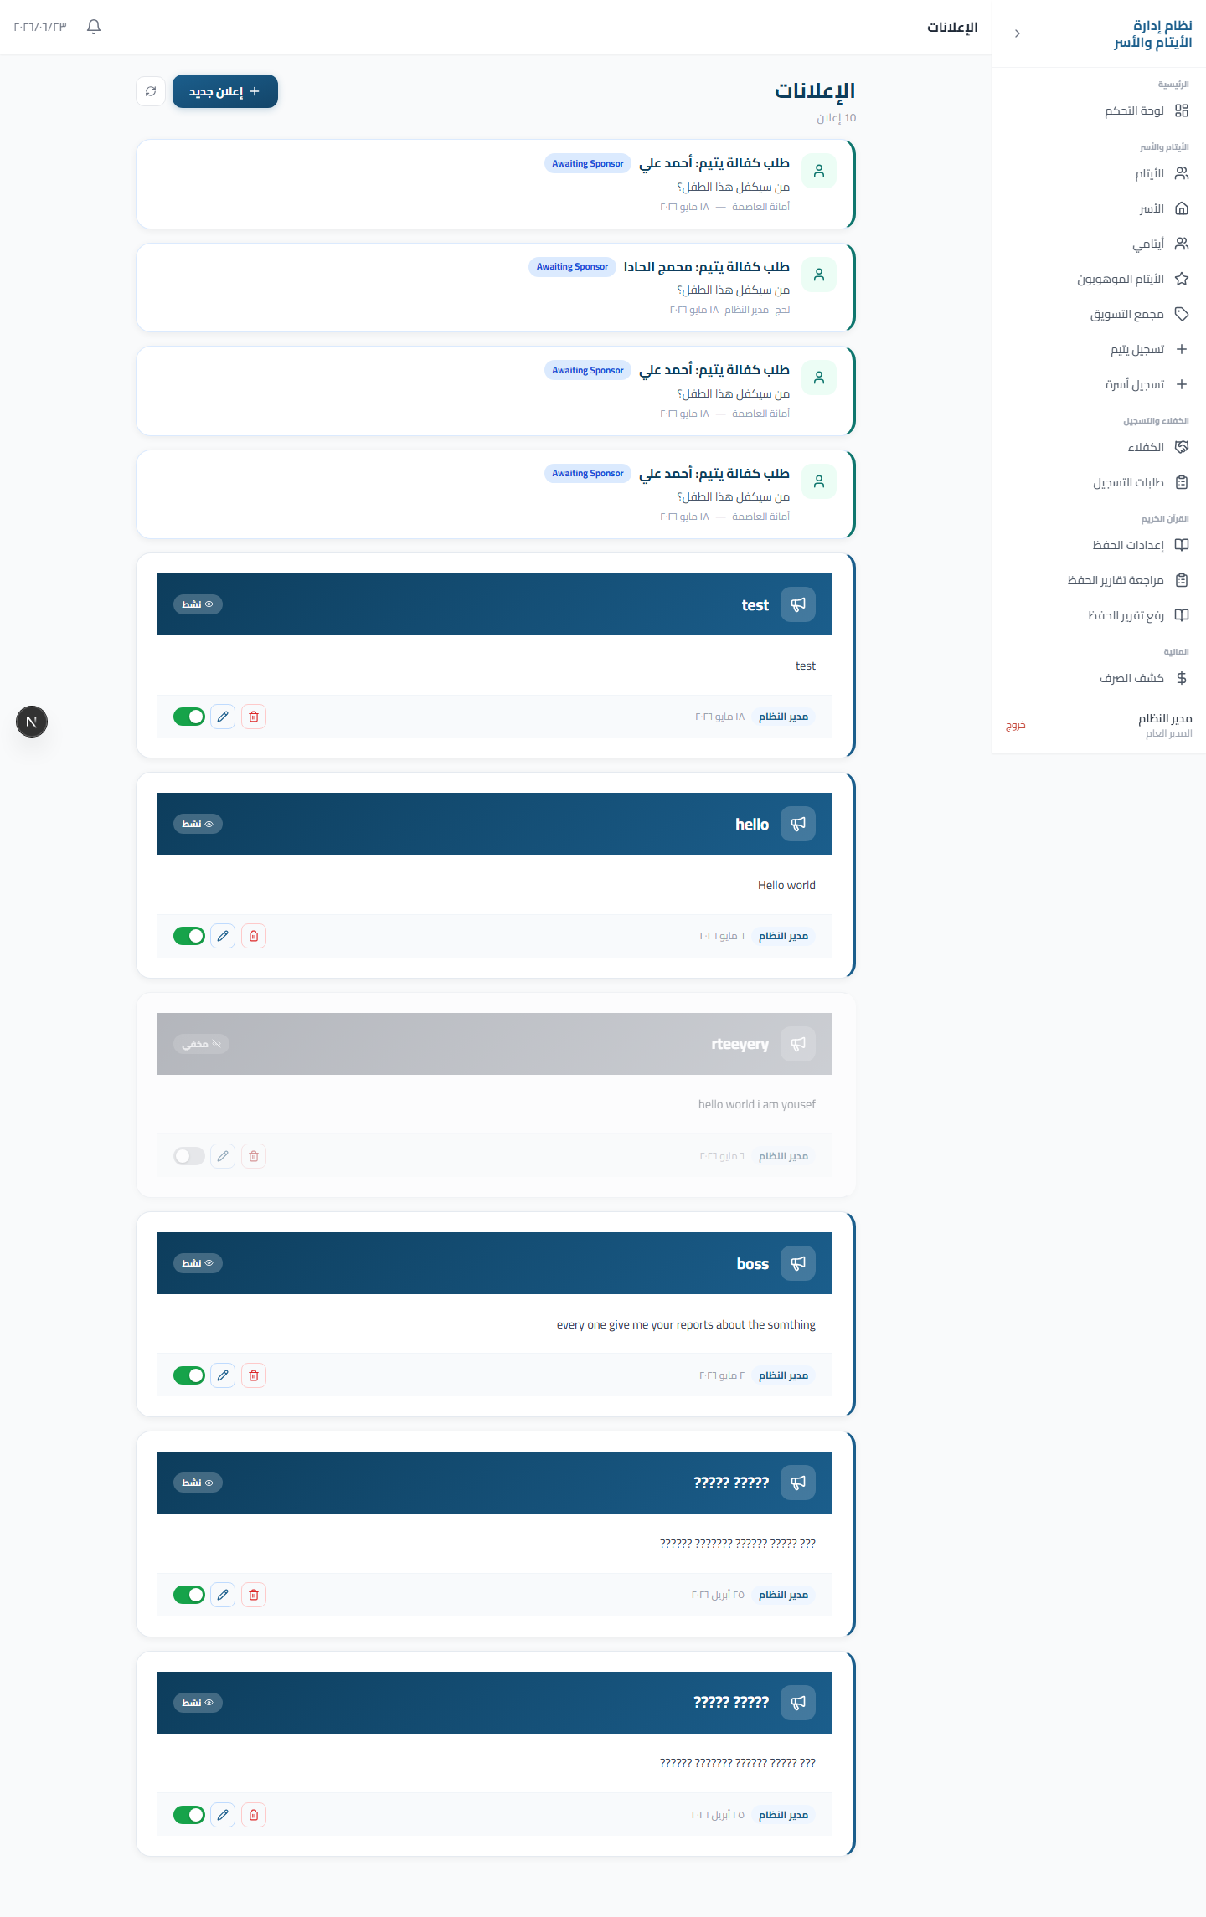

التقارير (Reports)
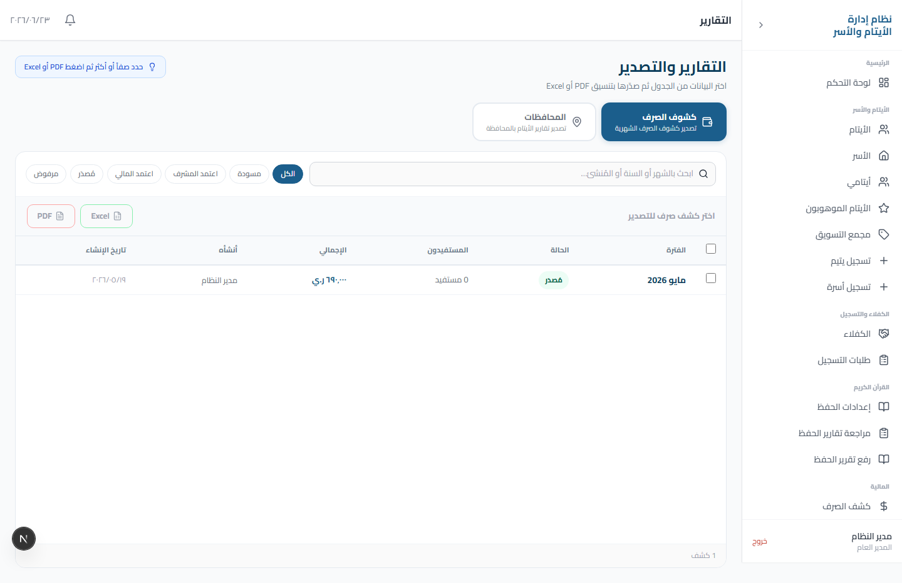

المستخدمون (Users)
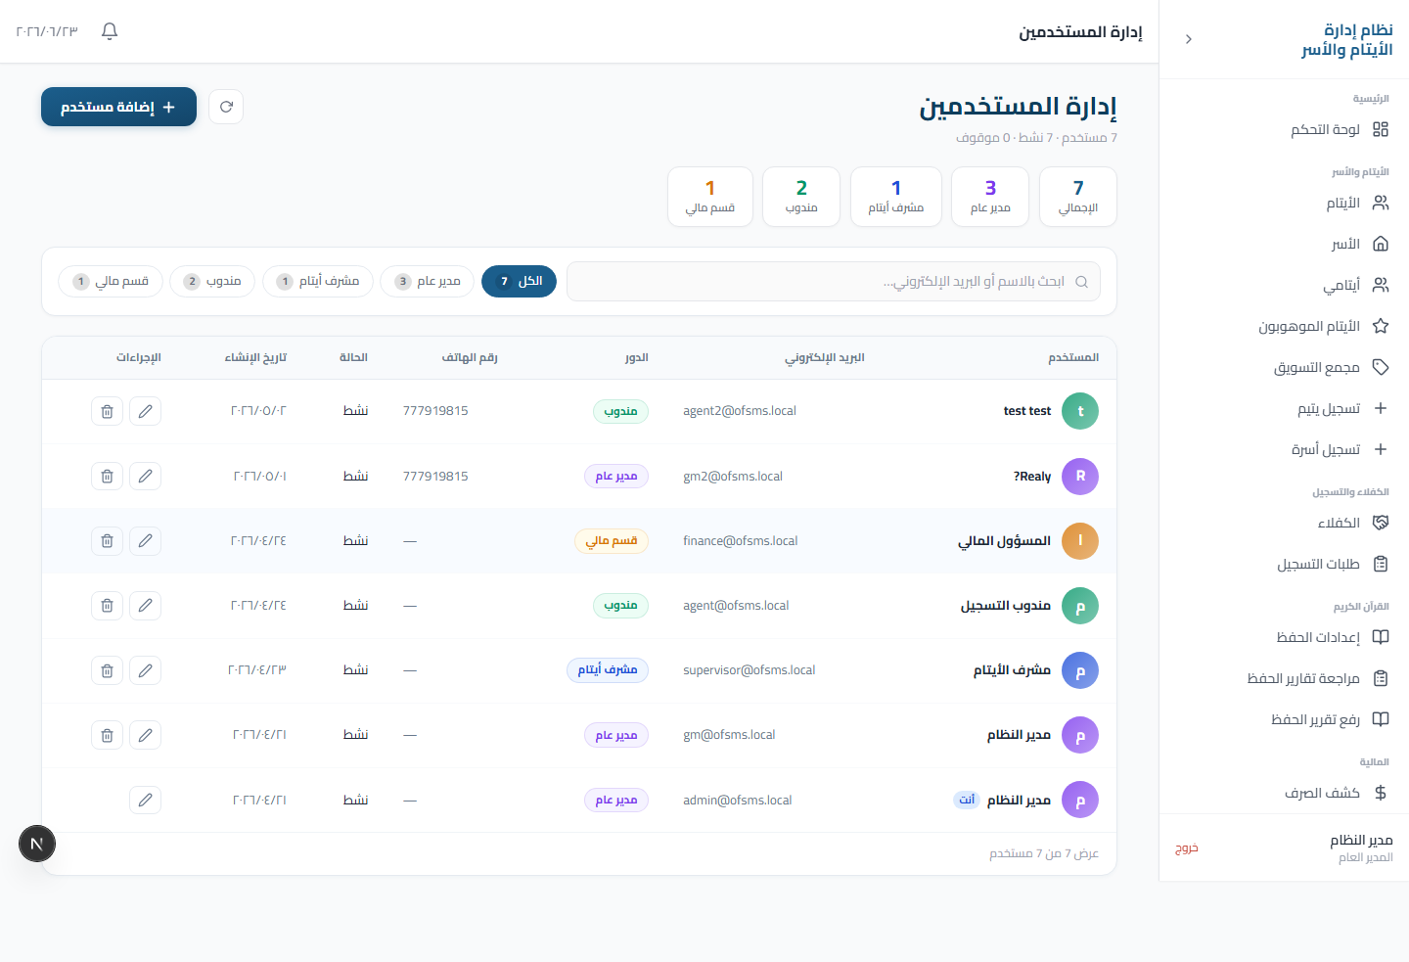

أيتامي (My Orphans)
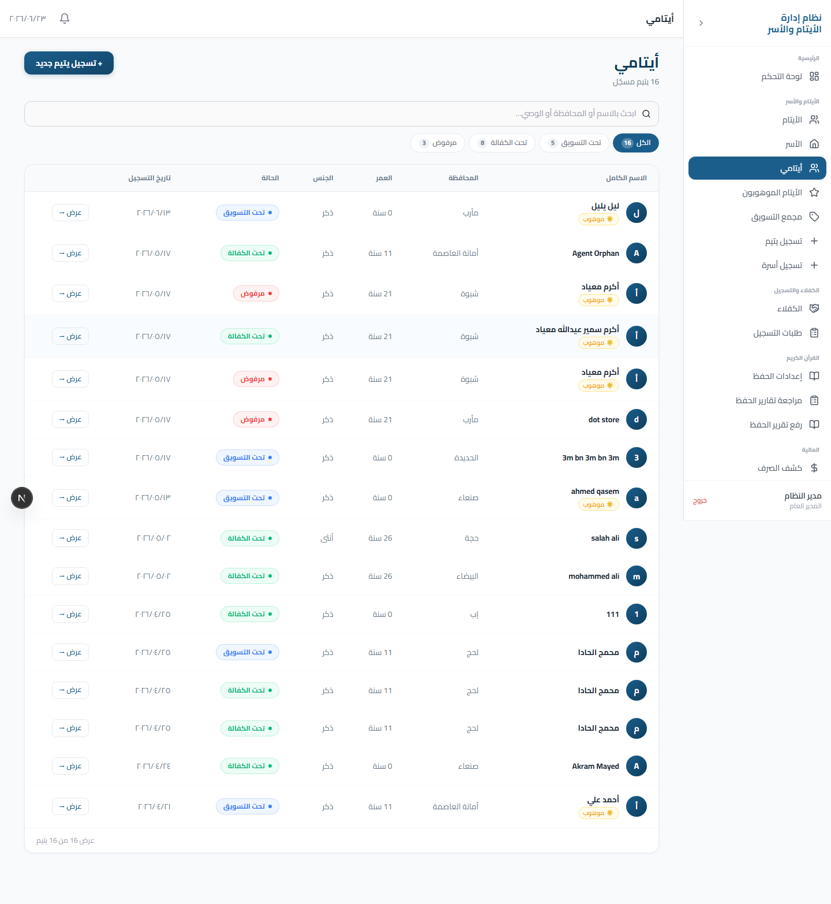

تسجيل دخول الكافل (Sponsor Login)
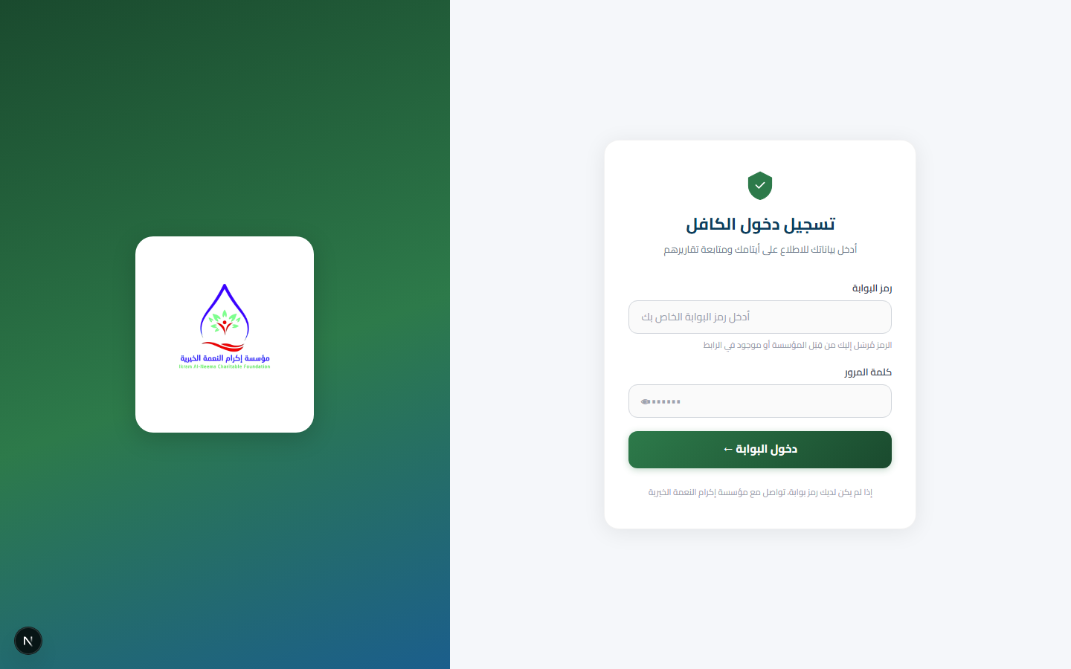

لوحة تحكم الكافل (Sponsor Dashboard)


بوابة الكافل (Sponsor Portal)
